Гурьянова Айгуль Назировна
МБОУ СОШ с.Зяк-Ишметово
Куюргазинского района Республики Башкортостан
Учитель башкирского языка и литературы

Ҡар һыуына барыу -За талою водой

(Сәхнәгә ҡыҙҙар, егеттәр сыға) (На сцену выходят девушки, парни)
Беренсе ҡыҙ. Первая девушка.
Ағалар ҡар һыуҙары, Как стало солнце пригревать,
Баҫалар баҫыуҙарҙы, Снег начал таять и бежать,
Йылғалар аша ярҙан, И начался водоворот,
Күләүек ҡала ярҙан. Поплыл по речке серый лед.
Икенсе ҡыҙ. Вторая девушка
Ҡарҙар иреп бөткәнсе, Пока не весь растаял снег,
Йәйге һиллек еткәнсе, Пока весна берет разбег,
Ҡар һыуына барайыҡ, Пойдем за талою водой,
Тәмен тәмләп ҡарайыҡ. Ребята! Ведра! И за мной!
Өсөнсө ҡыҙ. Третья девушка
Уңдырырмы игенде, Напоит землю, из нее
Туйҙырырмы илемде, Ростки пойдут, потом жнивье,
Болотлатып күгемде, Зерно, мука, душистый хлеб,
Ямғыр булып яуырмы? Хлеб будет, так не будет бед.
(3, 11-се бит) (1, с.46)
(Оло инәй инә, балалар уны (Входит бабушка, дети ее окружают, уратып ала, етәкләп алып берут за руки, усаживают на подушки
һикегә мендәр өҫтөнә на нарах, бабушка молится)
ултырталар,оло инәй доға
ҡыла)
Балалар Дети
Һаумыһығыҙ, инәй! Здравствуйте, бабушка!
Оло инәй Бабушка
Балалар, оло байрамға Дети, на большой праздник собрались,
йыйылдыҡ, көндәр матур дни стоят погожие. Благополучно сходив
тора. Имен-аман ҡар һыуын за водой, поставим самовары,
алып ҡайтайыҡ,самауыр ҡуйып, испечем блины.
ҡоймаҡ ҡояйыҡ.
(Матур итеп кейенеп, алъяпҡыс (Выходят снохи, в красивых нарядах,
таҡҡан килендәр сыға) в фартучках)
Йәш килен Молодая сноха
Ҡоймаҡ туғылған инде, Мы уже замесили блины,
хәҙер ҡоябыҙ. начинаем печь.
Балалар Дети
Инәй, һөйлә әле, ни өсөн ҡар һыуына Бабушка, расскажи, почему проводят
барғандар һуң? этот праздник?
Оло инәй Бабушка
Борон-борондан башҡорттарҙа Еще у древних башкир был такой
ҡар һыуына барыу йолаһы булған. обычай- ходить за талой водой.
Һыуға бурандар тынып, ҡар ирей За водой шли, когда затихали бураны,
башлағас барғандар. начинал таять снег.
Беренсе ҡыҙ. Первая девушка.
Ҡар һыуы бик файҙалы Говорят, снежная вода очень полезна,
тиҙәр, ысынмы икән, инәй? правда ли, бабушка?
Оло инәй Бабушка
Элек ҡар һыуы бик таҙа булған. Раньше талая вода была очень чистой.
Һыу ала торған урынды ололар Место, где нужно брать чистую воду,
алдан билдәләгән.Ошо һыу менән отмечали уважаемые люди рода. Из
сәй ҡайнатҡандар, сәс йыуғандар. этой воды кипятили чай, мыли волосы.
Әсәләр был һыу менән балаларын Матери в подогретой талой воде
ҡойондорған. купали детей.
Икенсе ҡыҙ. Вторая девушка
Ниңә улай иткәндәр икән... Почему, интересно,так делали...
Оло инәй Бабушка
Был һыу күҙ тейеүҙән һаҡлай, тип Считали, что она оберегает от сглаза.
уйлағандар. Егеттәр һыу юлы тапай Пусть пока джигиты протаптывают
торһондар, ә беҙ йырлап-бейеп алайыҡ. тропинку, а мы споем, спляшем.
(Егеттәр һыу юлы тапарға сыға) (Джигиты уходят протаптывать тропинку)
Күмәк йыр (Р.Хәйбуллин көйө) Песня (Музыка Р.Хайбуллина)
Ҡар һыуҙары, ҡар һыуҙары, Снежные воды, талые воды
Ҡар һыуҙары ағалар. Ручейками в даль бегут,
Күҙ теймәһен ҡыҙҙарға, Талые воды наших девушек
Ҡар һыуына баралар. От сглаза берегут.
Юҡҡа ғына ҡар һыуҙарын Не зря талую воду
“Зәм-зәм” һыуы тимәйҙәр. Называют “небесный бальзам”
Ҡар һыуында йыуындырһаң, Полезна душе и телу,
Балаға күҙ теймәйҙер. Полезна и волосам.
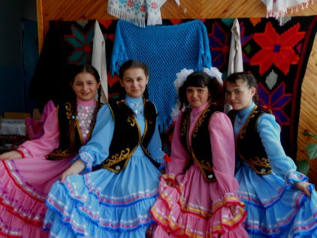
1-се һүрәт. Башҡорт ҡыҙҙары йырлай Рис №1. Поют девушки-башкирки
(Егеттәр инә) (Возвращаются парни)
Егеттәр Джигиты
Ҡыҙҙар, һыуға барырға ла була! Девушки, можно сходить за водой!
Оло инәй Бабушка
Имен-аман йөрөгөҙ, имен яҙҙар С благими пожеланиями несите воду
юрағыҙ! домой!
Беренсе еңгә Первая сноха
Тулы силәгегеҙ сайпылмаһын! Смотрите, чтоб вода не разбрызгалась!
Икенсе еңгә Вторая сноха
Түгелмәһен бәхет-өмөттәр! Не выплесните счастье свое!
Ҡыҙҙар Девушки
Ҡар һыуына барайыҡ, Пойдем за талой водой,
Самауырҙар ҡуяйыҡ. Поведем и джигитов с собой.
Яҙһылыуҙың зәм-зәм һыуын- Поставим самовары полные,
Сәйен эсеп туяйыҡ! Напьемся чаю с блинами!
(Ҡыҙҙар иңенә егеттәр көйәнтә ( На плечи девушек парни кладут һала, күнәктәрен элә) карамысла с ведрами)
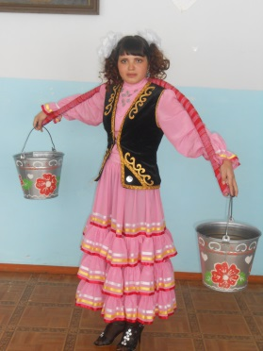
2-се һүрәт. Ҡыҙҙар иңенә егеттәр көйәнтә Рис. №2. На плечи девушек парни һала, күнәктәрен элә кладут карамысла с ведрами
Оло инәй(ҡалған балаларға) Бабушка(оставшимся детям)
Әйҙәгеҙ, балалар,ҡыҙҙар ҡайтҡансы Пока девушки несут воду, давайте,
һынамыштар барлайыҡ! вспомним народные приметы!
Балалар Дети
Әйҙәгеҙ! Әйҙәгеҙ! Давайте! Давайте!
Оло инәй Бабушка
Ҡайын һуты күп булһа, Если с березы течет обильный сок, то
Балалар Дети
Йәй ямғырлы килә. лето будет дождливое.
Оло инәй Бабушка
Май айы һалҡын булһа, Если май холодный,
Балалар Дети
иген уңа. значит, год плодородный.
Оло инәй Бабушка
Йәйғорҙа йәшел төҫ күп булһа, Если много цвета в радуге,
Балалар Дети
ямғыр оҙаҡҡа һуҙыла. значит, к затяжному дождю.
Оло инәй Бабушка
Һай, афарин, балалар! Ай да молодцы, ребята!
Дүртенсе ҡыҙ Четвертая девушка
Инәй, мин йомаҡтар беләм! Бабушка, а я загадки знаю!
Оло инәй Бабушка
Йомаҡ сисәйек, ҡой, балам! Загадай, а мы отгадаем!
Дүртенсе ҡыҙ Четвертая девушка
“Мин бында” -тип,ниндәй сәскә Под дунавеньем ветерка
Нурлана ҡар өҫтөндә? Здесь, на снегу, шепчу, кричу,
Тик ғүмере ҡыҫҡа уның, Что за неделю погибаю,
Шиңә аҙна эсендә. А я подольше жить хочу!
Балалар Дети
Умырзая!Умырзая! Подснежник! Подснежник!
Беренсе ҡыҙ. Первая девушка.
Гөрһөлдәне, иланы, Плакал-плакал, заревел,
Йылмайып-көлөп алды, Брякнул, грохнул,засмеялся,
Төҫлө көйәнтә һалды. И над лесом в семь цветов
Коромыслом распластался.
Балалар Дети
Ямғыр, күк күкрәү, йәйғор. Дождь, гром, радуга.
(3, 15-се бит) (1,с.49)
Оло инәй Бабушка
Афарин! Бигерәк аҡыллы инде үҙегеҙ! Молодцы! Какие же вы умницы!
(Ҡыҙҙар тулы күнәктәр менән (Девушки возвращаются ҡайтып инә) с полными ведрами)

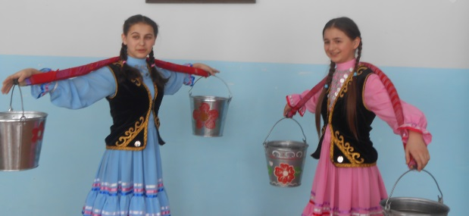
3-сө һүрәт. Ҡыҙҙар һыуҙан ҡайта Рис. №3. Девушки возвращаются с полными ведрами
Оло инәй Бабушка
Әйҙәгеҙ, балалар, бер-беребеҙгә һаулыҡ Дети, пожелаем друг-другу здоровья,
теләп,ҡар һыуы менән талой водой сполоснем руки, лицо.
йыуынайыҡ, сәй эсәйек! Чай попьем!
Икенсе ҡыҙ. Вторая девушка
Һыуҙы тәмләп ҡарайыҡ! Попробуем талой воды!
(Бөтәһе лә тәмләй) (Все пробуют)
Өсөнсө ҡыҙ. Третья девушка
Ҡайһылай тәмле! Как вкусно!
Беренсе егет Первый парень
Уйын уйнап алайыҡ! Поиграем!
Икенсе егет Второй парень
Өстаған! Таганок!
(“Өстаған” уйнайҙар) (Игра “Таганок”)
(4, 200-сө бит) (4, с.200)
Икенсе ҡыҙ. Вторая девушка
Биш пар! Пять пар!
(“Биш пар” уйнайҙар) (Игра “Пять пар”)
(4, 200-сө бит) (4, с.200)

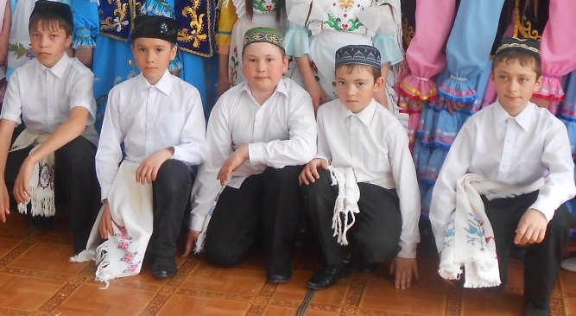
Өсөнсө ҡыҙ. Третья девушка
Ебегән! Мямля!
(“Ебегән” уйнайҙар) (Игра “Мямля ”)
(4. 198-се бит) (4. с.198)
Икенсе еңгә Вторая сноха
Инәй!Балалар!Ҡоймаҡ ҡойолдо! Бабушка! Молодежь!Блины испеклись!
Әйҙәгеҙ, ҡар һыуынан әҙерләнгән Добро пожаловать на чай из талой воды!
сәйҙе тәмләп ҡарайыҡ!
(Бергәләп сәй эсәләр) (Чаепитие)

Әҙәбиәт - Литература:
1.​ Губайдуллина Ф.Х. Край родной, тебя пою!Башкирские народные обрядовын праздники, сценарии, сказки для внеклассной работы по культуре Башкортостана в школах и дошкольных учреждениях.-Уфа:Педкнига, 2007. -192 стр.
2. Ғөбәйҙуллина Ф.Х. Башҡорт халыҡ йола байрамдары, сценарийҙар, пьесалар. –Өфө:Китап, 2011.-208 бит. (Губайдуллина Ф.Х. Башкирские народные обрядовые праздники, сценарии, пьесы. –Уфа: Китап, 2011. -208 стр.)
3. Ғөбәйҙуллина Ф.Х. Беҙҙең байрамдар: Балалар баҡсаһы һәм мәктәп сәхнәһе өсөн сценарийҙар. –Өфө:Китап, 2004.-168 бит. (Губайдуллина Ф.Х. Наши праздники: сценарии для школ и детских садов. –Уфа: Китап, 2004. -168 стр.)
4. Ғәләүетдинов И.Ғ. Башҡорт халыҡ балалар уйындары. –Өфө:Китап, 2002.-148 бит. (Галяутдинов И.Г.Башкирские народные детские игры. –Уфа: Китап, 2002. -148 стр.)
5. Кәримова Ә.Р. Өләсәйем һандығы. Милли байрамдар, йолалар үткәреү өсөн сценарийҙар. –Өфө:Китап, 2008.-168 бит. (Каримова А.Р. Бабушкин сундучок. Сценарии для проведения обрядовых праздников. –Уфа: Китап,2008. -168 стр.)

